Exemple

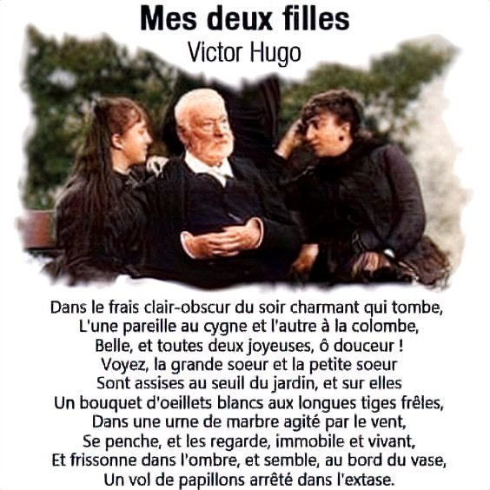

Présentation du poème « Mes deux filles » de Victor Hugo

Le grand écrivain et poète du 19ème siècle est reconnu pour ses engagements déclarés ( socialement et humanitairement) .

Ce texte organisé en vers et publié en 1856 (autobiographique dans son ensemble) traite des souvenirs de tendresse et de douleurs d’enfance.

Il a comme thème principal l’enfance : son innocence, sa douceur, ici, il évoque la beauté de ses deux filles. Un amour paternel avoué dans un cadre naturel.

Questionnement (Problématique) : Comment le poète présente-il l’enfance et son amour paternel ?

Plan : Présentation des filles. Mots utilisés :………………………………………………………………………………………………………….

Présentation de la nature : ……………………………………………………………………………………………………………………….

Présentation des sentiments paternel (implécites) :…………………………………………………………………………………………………………………………………………………………………………………………………………………………………

Informations supplémentaires : photo expressive.

Entraînement 